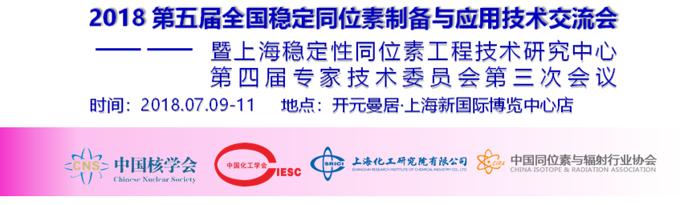

附件1：参会回执表
单位名称 |  |  |  |  |  |  | 联系人
姓 名 | 性别 | 职务 | 座 机 |  |  | 手 机 |  | E-mail
发票信息 | 发票科目：会务费□ 会议费□
 | 普通发票 □  开票抬头：  纳税人识别号： |  |  |  | 增值税专用发票 □  开票抬头：  纳税人识别号：  地址、电话：  开户行及账号：
会议酒店：开元曼居·上海新国际博览中心店（浦东新区罗山路1609号）
标准间(单住□合住□ ) 420元/间；（含双早餐，合住210元/人）
大床房 420元/间； 不住
会议报告演讲登记
（如有意向申请会议报告演讲，请仔细阅读并填写附件2）
大会专题报告：是 □ ；否 □ |  |  |  | 报告题目：
青年学术论坛：是 □ ；否 □ |  |  |  | 演讲题目：
回执表请通过E-mail发送至：china_tws@163.com
附件2：演讲嘉宾登记表
大会专题报告演讲
报告人姓名 |  | 职务/职称
单位名称
手 机 |  | 邮 箱
报告题目
报告内容概述
（100字左右）
报告人介绍
- 个人简介
- 电子照片
- 单位LOGO
青年学术论坛报告
说明：本次大会作为2018 年度上海市科协学术项目，特开设青年学术论坛。鼓励杰青、千人计划等青年科学家以及40 岁以下的青年科技工作者积极参与。
报告人姓名 |  | 出生年月
报告人头衔 | 杰出青年 □； 千人计划 □； 其他荣誉
单位名称 |  | 职务/职称
手 机 |  | 邮 箱
报告题目
报告内容概述
（100字左右）
报告人介绍
- 个人简介
- 电子照片
- 单位LOGO

会场行车路线导图

会议地点：开元曼居·上海新国际博览中心店 （上海 浦东新区 罗山路1609号）

行车路线:
上海虹桥火车站/虹桥机场/浦东国际机场——会场
①地铁2号线至【世纪公园】打的14元至会场
②地铁2号线至【世纪公园】花木1路至【丁香路锦绣路】步行至会场
上海火车站——会场
①地铁4号线至【世纪大道】换乘地铁9号线至【芳甸路】步行或打的至酒店（2.2km，打的14元）
②出租车：全程约20km，打的约68元
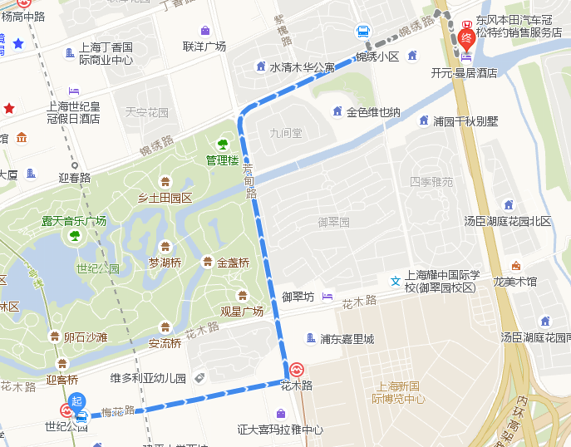
酒店住宿
- 开元曼居·上海新国际博览中心店（住宿该酒店需向会务组提前预约房间）
单间：420元/晚 标间：420元/晚（可选择合住，每人210元/晚）

